K9R112/6-FX2

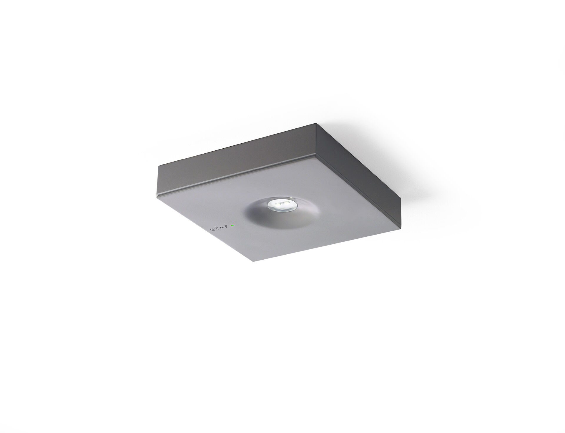
Design minimaliste luminaire d'éclairage de sécurité carré pour éclairage d'ambiance. En saillie. Luminaire autonome (contient batterie). Dimensions: 152 mm x 152 mm x 32 mm. Couvercle en zamak revêtu par poudre avec optique encastrée et aspect affleurant, embase en polycarbonate, ouverture sans vis, connexion électrique automatique, bornes enfichables (jusqu'à 2.5 mm²). Lumen en état de secours: 500 lm. Consommation de courant: 1.0 W. Tension: 220-230V. Autonomie: 60 minutes Le luminaire contient les données de la lampe, la date et le type de la batterie, conformément à la norme EN 60598-2.22. Batterie: 4 x NiMh 1,2V 2,2Ah. Test de fonctionnement automatique toutes les semaines, test d’autonomie toutes les 13 semaines, selon EN 50172 et EN 62034. Télécommande (mode secours/ mode repos) avec contact d'entrée. Mode permanent / non permanent sélectionnable, préréglé pour les applications les plus courantes. Classe d'électrique: classe II. Sécurité photobiologique EN 62471: RISK GROUP 1 / RISK GROUP 2. Zamak revêtu de poudre caisson, RAL9006 - aluminium blanc (texturé). Degré de protection IP: IP22. Degré de protection IK: IK04. Essai au fil incandescent: 850°C. Garantie 5 ans sur luminaire, source de lumière, driver et batterie Certifications: CE, ENEC. Le luminaire a été développé et produit selon la norme EN 60598-1 dans une société certifiée ISO 9001 et ISO 14001.

